Церемония передачи копии Знамени Победы прошла в Вороново
26.12.2024
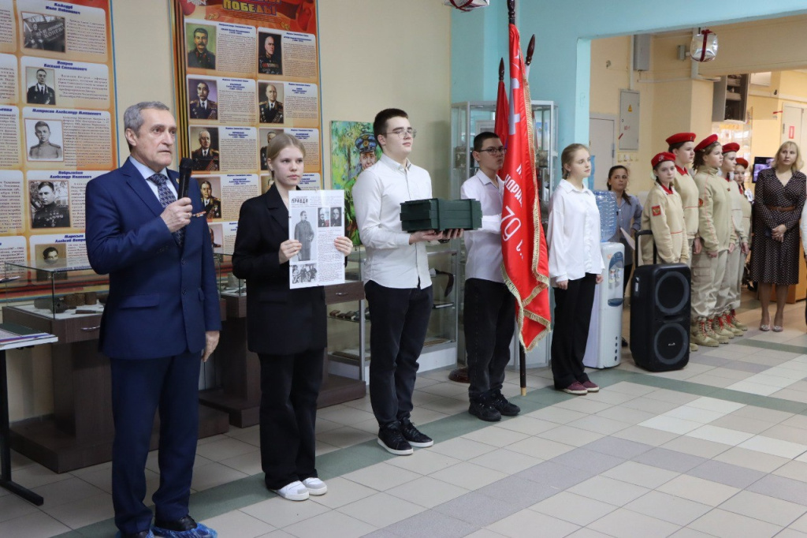
24 декабря на образовательной площадке «Вороново» ГБОУ «Школа 2073» состоялась торжественная церемония передачи копии Знамени Победы!

В преддверии 80-й годовщины Победы советского народа в Великой Отечественной войне в Троицком и Новомосковском административных округах проходит патриотическая эстафета «Слава Победе».

Знамя Победы является государственной реликвией России, официальным символом победы советского народа и его Вооруженных Сил над нацистcкой Германией в Великой Отечественной войне 1941-1945 годов.

Ранее копия Знамени Победы была передана в Вороново из Кленово, а в этот раз передали Знамя в Рогово.

На церемонии с приветственной речью к учащимся выступили первый заместитель Председателя Совета ветеранов ТиНАО Александр Боцман и председатель Совета Ветеранов района Вороново Александр Туришин.

Отметим, что в рамках мероприятия учащиеся кадетских классов прочитали стихи патриотической направленности.

Адрес страницы: http://voronovo.mos.ru/presscenter/news/detail/12742582.html
Управа района Вороново города Москвы

